  2 этаж. дом 140.0 м²
  Краснодарский край, Краснодар, район Прикубанский, проезд 2-й Звенигородский, 65/3
  20 000 000 ₽
  Общая информация:
  Тип земли: | ИЖС
  Площадь участка: | 315.0 сот.
  20 октября, 16:40
  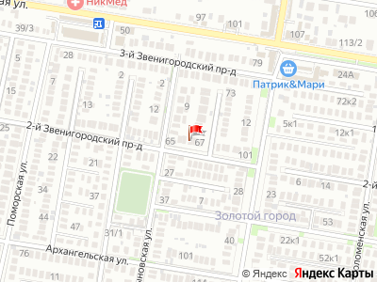
Представитель: Статус-Люкс
продается красивый уютный 2-этажный дом 140 кв.м с земельным участком 315 кв.м в КП Золотой город с ремонтом, мебелью, техникой заходи и живи. двор в плитке. имеется терраса большая, кирпичный забор. Развита вся инфраструктура. Рядом магазины, аптеки, рынок. Дом ждет своих хозяев!
Телефоны: +7 989 810-67-61
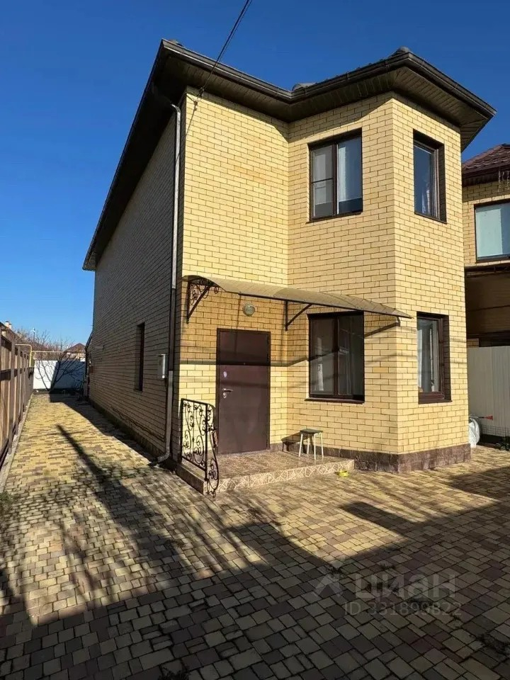 | 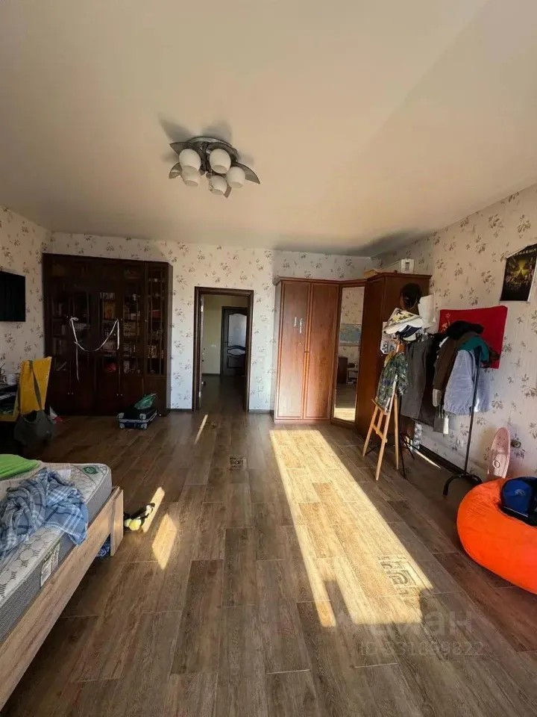
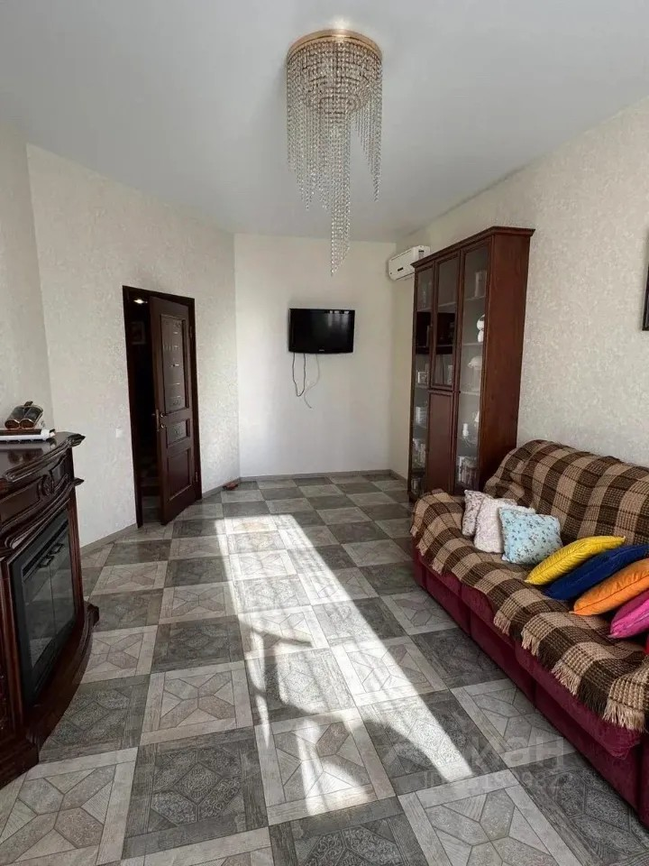 | 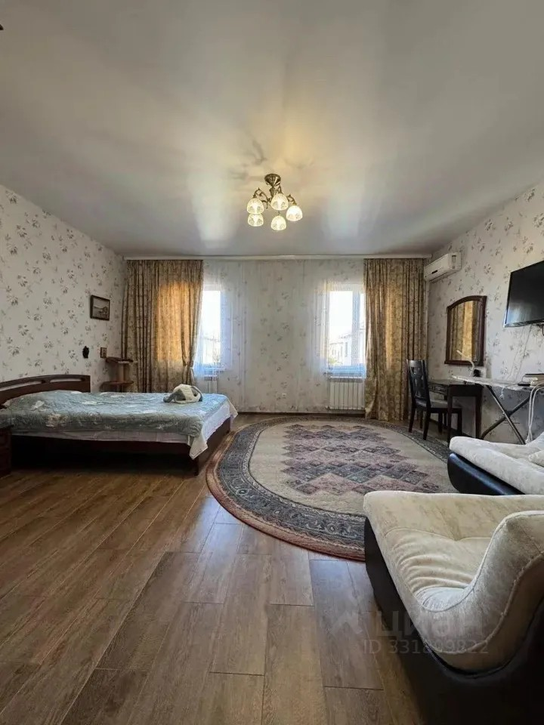
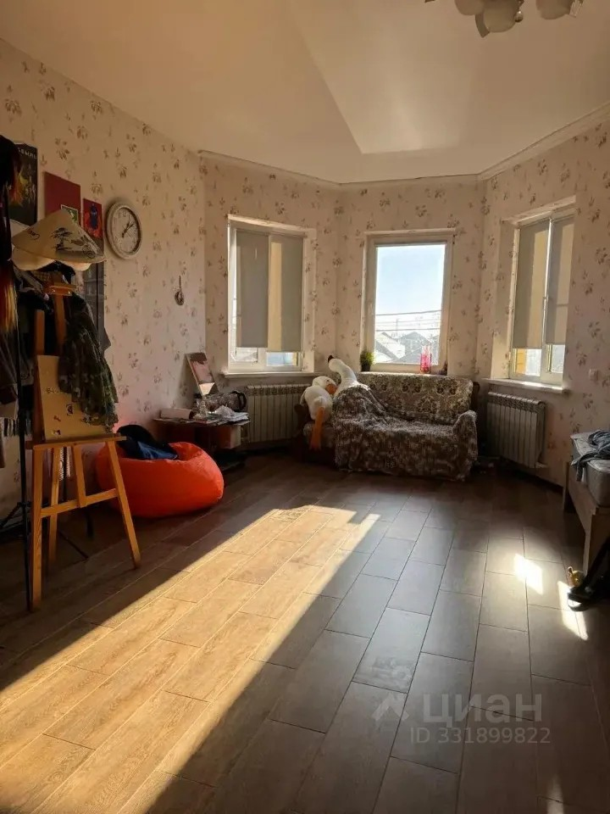 | 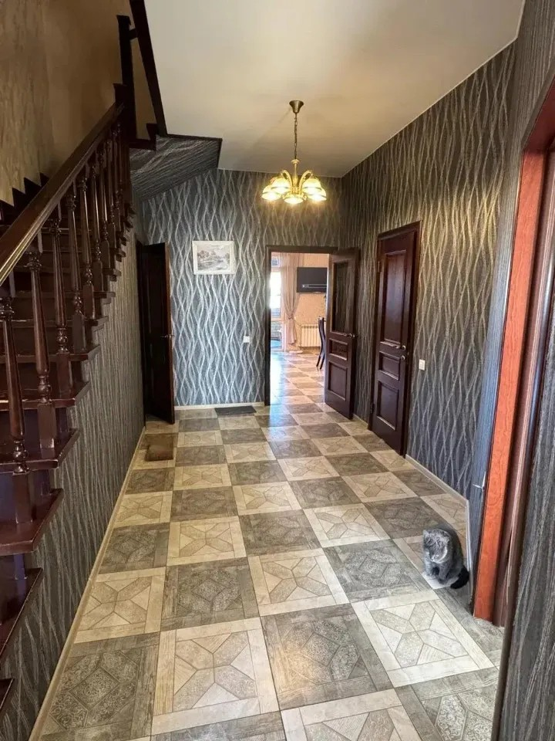
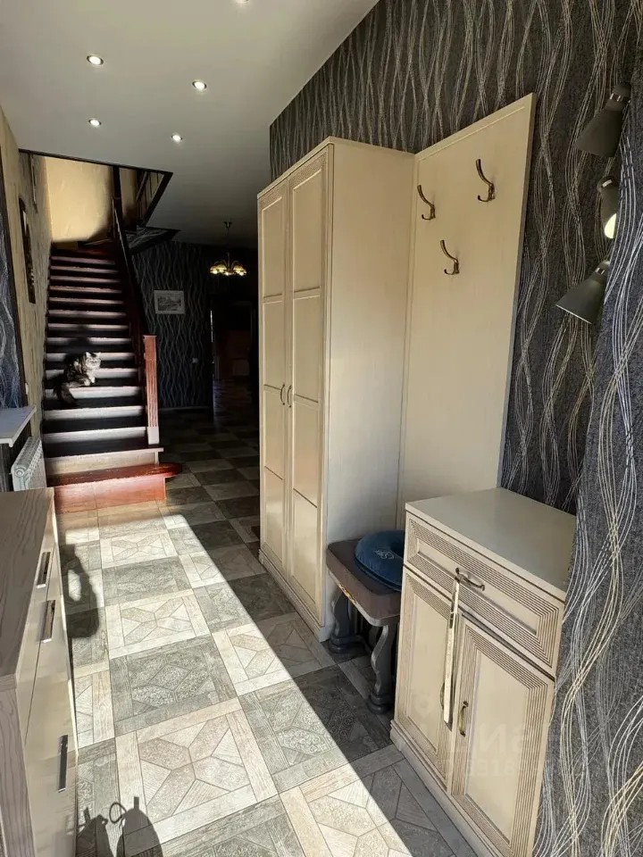 | 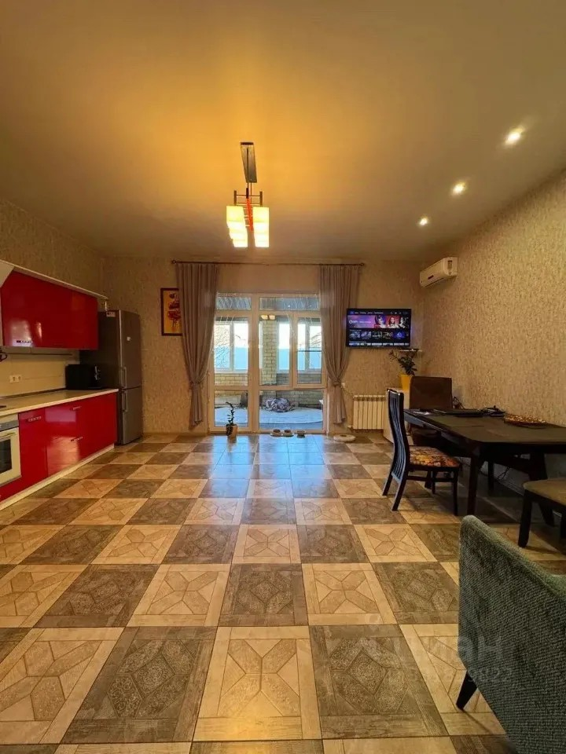
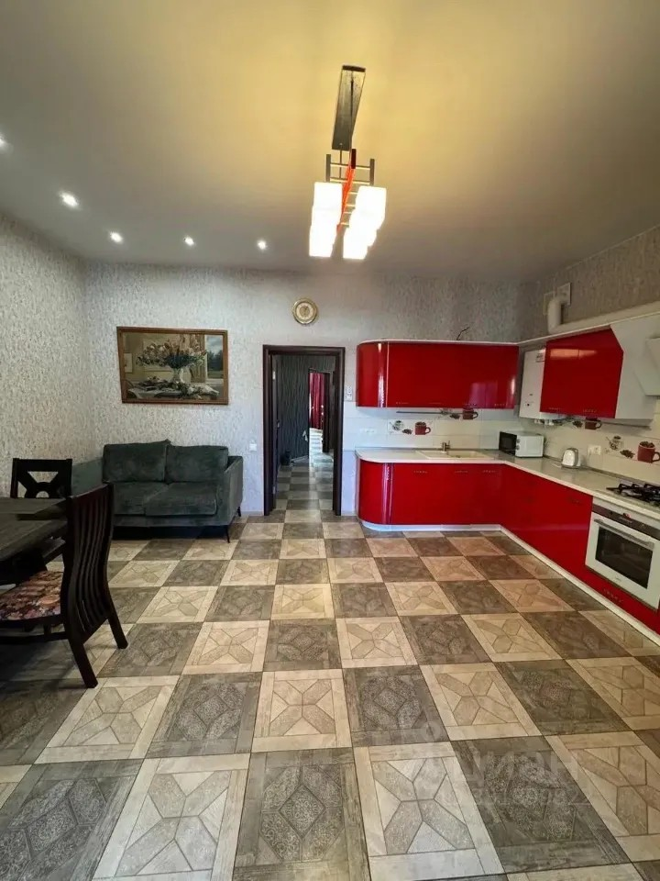 | 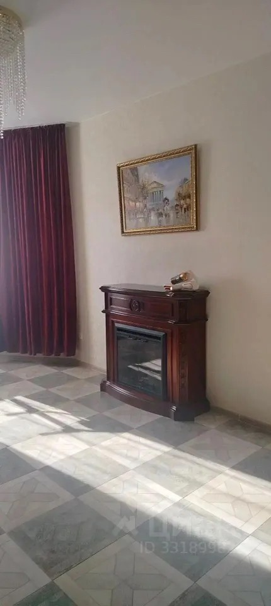
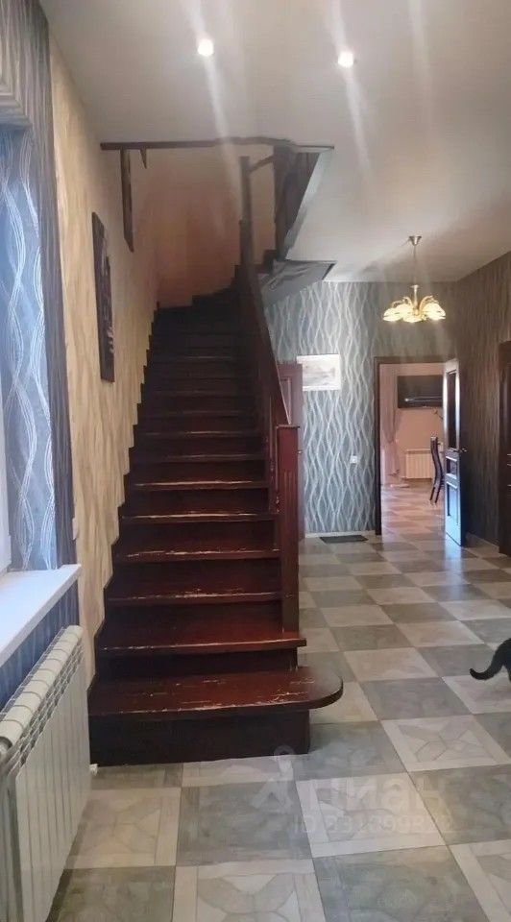 | 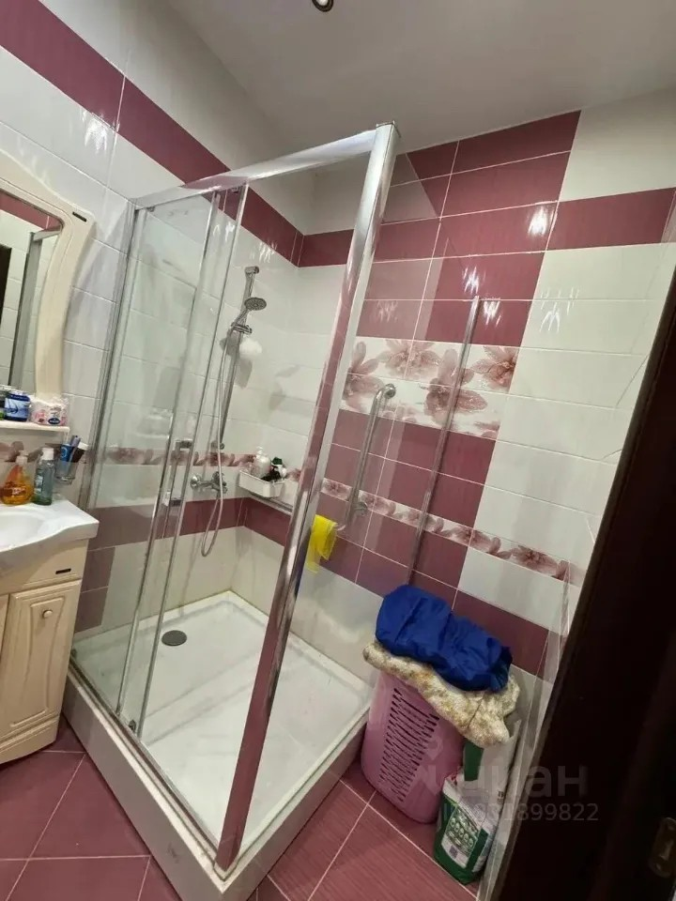
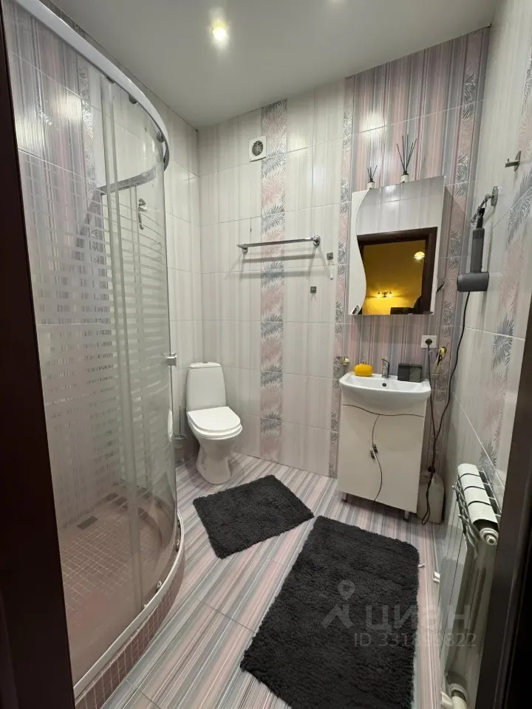 | 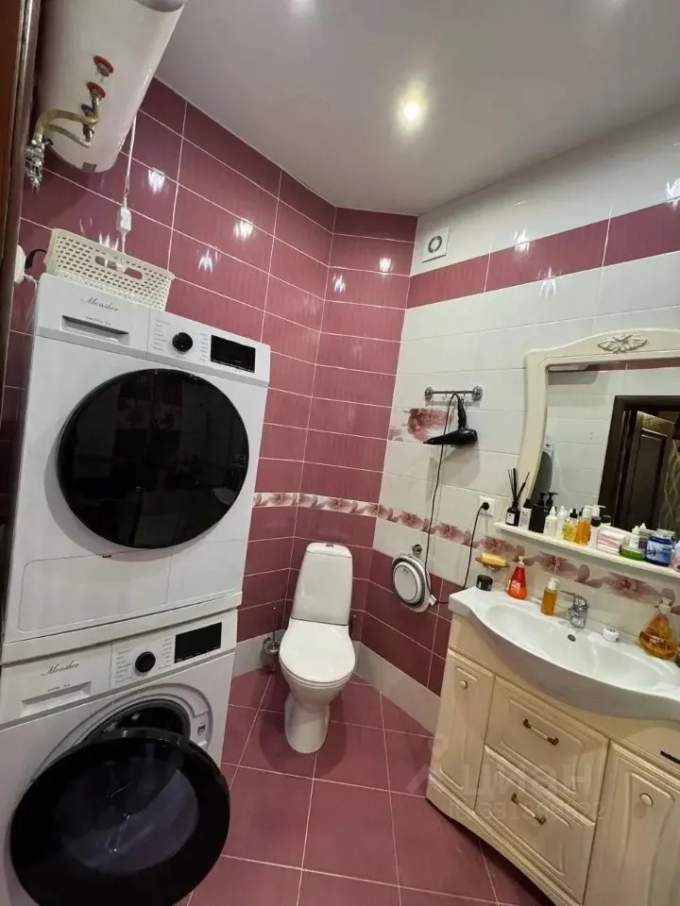
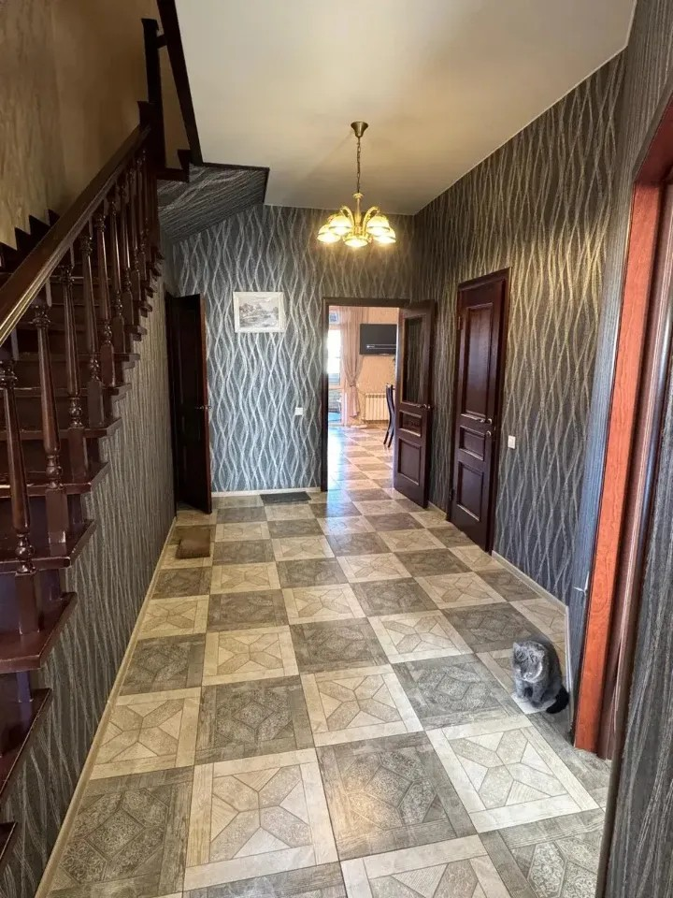 | 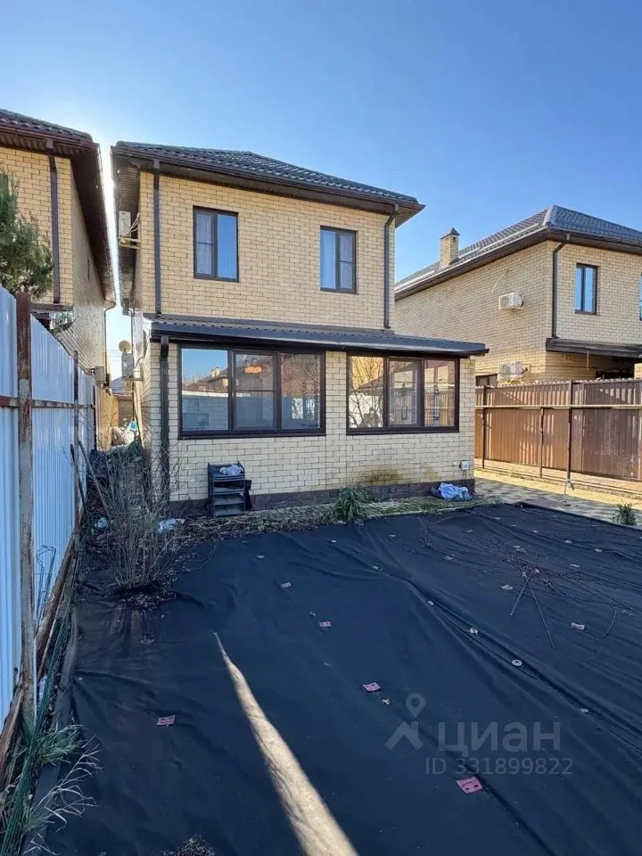
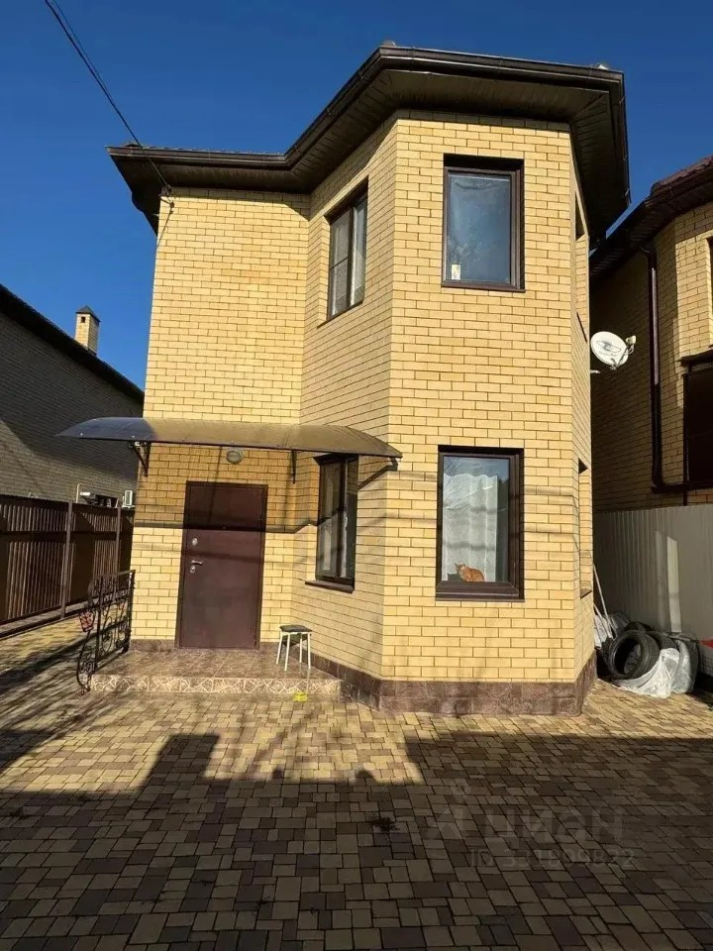 | 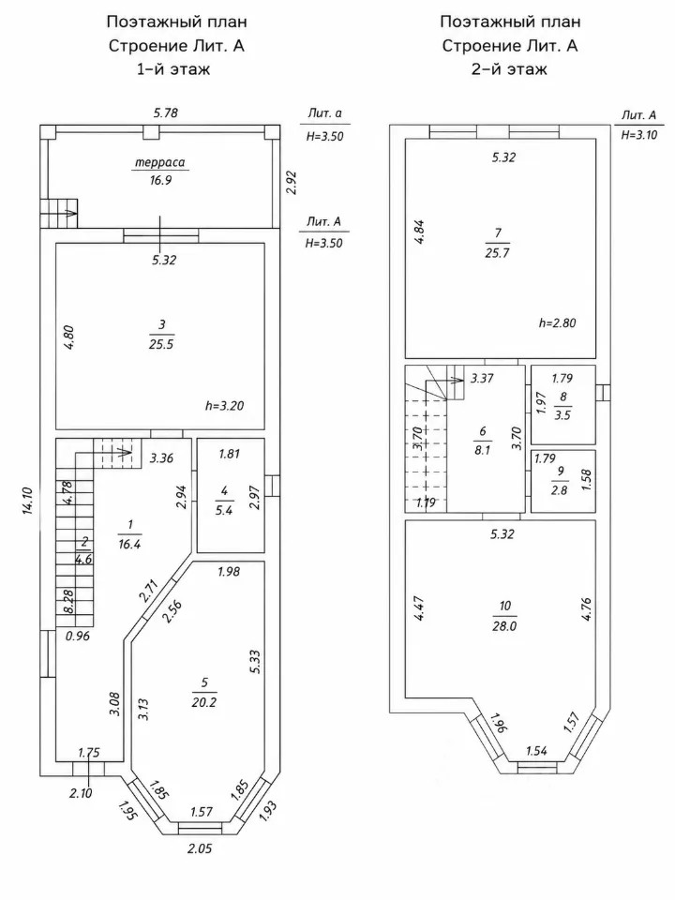
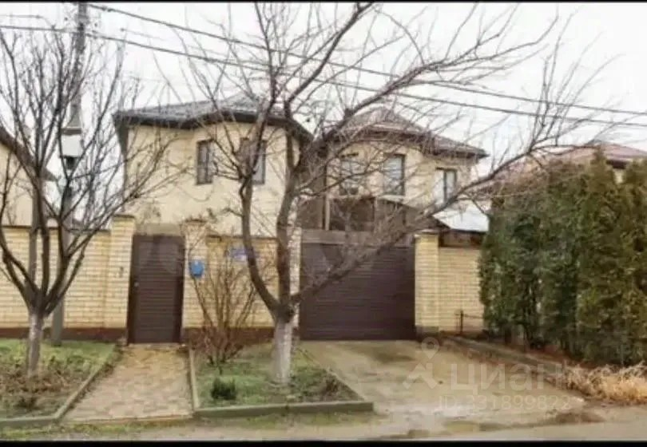 | 